POWRÓT SKRZYDLATYCH PRZYJACIÓŁ , W KRAINIE FANTAZJI

ZAJĘCIA EDUKACYJNE

Rozwiąż zagadki
Z nazwy i z piór,
podobna jest do kur.
Jaki ptak kolorowy,
uczy się ludzkiej mowy?
Jakie białe ptaki
lubią morskie szlaki?
Po podwórku sobie chodzi
i kurczęta żółte wodzi.
Nazywają go doktorem,
bo wie, które drzewo chore.
Wiosną słyszysz jej kukanie.
Je gąsienice na śniadanie.
W każdej wsi jest taki budzik.
Który co dzień wszystkich budzi.
Wrócił zza morza,
chodzi po błocie
w czerwonych butach
biały pan … .
Mówimy o nich,
że spać nie dają.
Gdy w letnie noce,
pięknie śpiewają.
Gdy powiesisz za oknem
kawałek słoniny
to one przylecą
zaraz w odwiedziny.
Odpowiedzi: kuropatwa, papuga, mewa, kura, dzięcioł, kukułka, kogut, bocian, słowik, sikorka
Więcej zagadek na stronie:
http://zagadkidladzieci.net/zagadki/Zagadki+dla+dzieci+o+ptakach?page=2
Rozpoznaj głosy ptaków –
https://www.youtube.com/watch?v=dRcEprzTxTA
https://www.youtube.com/watch?v=NFz4nfoB5dA

Zabawa ,,Jaki to ptak” – rozpoznawanie ptaków na zdjęciach –
https://www.youtube.com/watch?v=TIWO6PVNWrA

Poznaj kwietniowe przysłowia
Sprawdź pogodę korzystając z mądrości ludowych przysłów. Wierzenia ludowe dotyczące pogody i pór roku, oparte często o wiedzę wynikającą z doświadczenia, zachowały się do dnia dzisiejszego.

Jeżeli w kwietniu posuszy, nic się w polu nie ruszy.

Kwiecień-plecień, bo przeplata, trochę zimy, trochę lata.

Choć już w kwietniu słonko grzeje, nieraz pole śnieg zawieje.

Grzmot w kwietniu dobra nowina, już szron roślin nie pościna.

Jeśli w kwietniu pszczoły nie latają, to jeszcze długie chłody się zapowiadają.

W kwietniu posucha, niknie rolnikom otucha.

Kwiecień wilgotny obiecuje rok stokrotny.
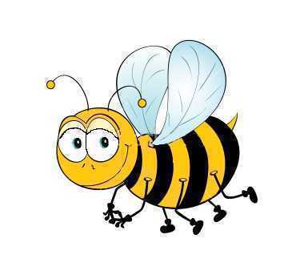
Więcej na stronie:
https://www.szkolneblogi.pl/blogi/zsp-zarnowiec-sko/kwietniowe-przyslowia-1/

Przeczytaj wiersz H. Zdzitowieckiej ,,Powrót bocianów” i odpowiedz na pytania
Przyleciały z daleka,
krążyły nad łąką.
Zobaczyły je dzieci,
gdy rankiem wzeszło słonko.
Zobaczyły je dzieci,
powitały radośnie:
- Witajcie nam bociany,
powiadajcie o wiośnie.
Przeleciały nad wioską,
krążyły powoli,
aż przysiadły na gnieździe,
na wysokiej topoli.
Przysiadły na topoli
stare gniazdo poznały
dzieciom na powitanie
o wiośnie klekotały.
Odpowiedz na pytania:
-Skąd przyleciały bociany?
-Gdzie najpierw latały?
-Kto je witał?
-Gdzie usiadły i dlaczego?
-Kiedy przylatują do nas bociany?

Dużo ciekawych zabaw z serii „Ołówkiem po papierze” znajdziesz na stronie

http://www.gralandia.pl/zabawy/222-Olowkiem-po-papierze-.html

